TECHNICKÁ SPECIFIKACE
Název akce: III-11515 Dolní Roblín,skalní řícení
Místo realizace: skalní masiv nad silnicí III/11515 v extravilánu za obcí Karlík, ve staniční km 4,200-4,400, mezi uzlovými body 1241B007 - 1241A181, oblast Kladno, okres Beroun, csm. Králův Dvůr
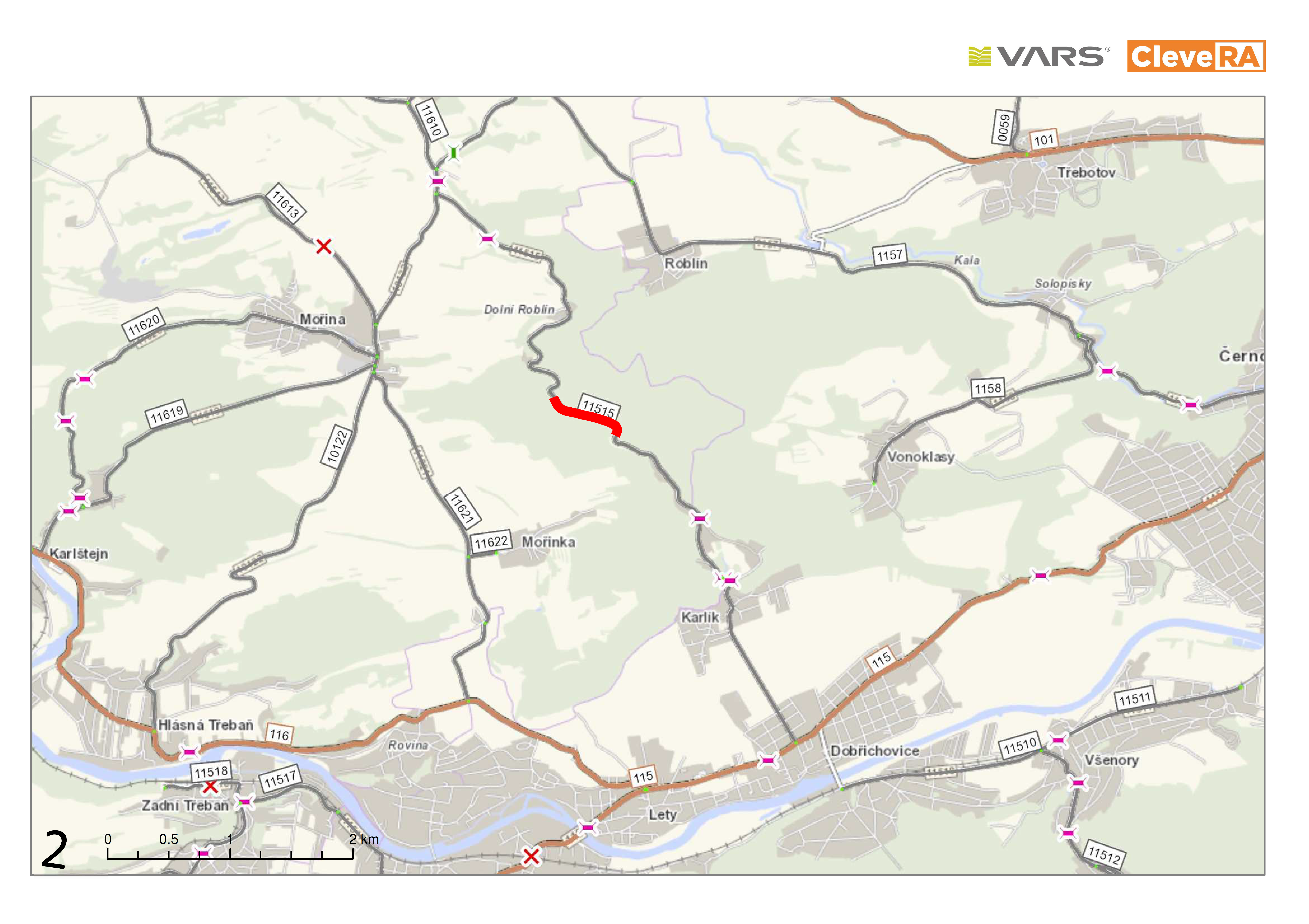
Skalní řícení na silnici III/11515

Základní popis současného stavu :
Vlivem působení klimatických vlivů - přívalových dešťů došlo dne 21.6.2020 ke skalnímu pohybu, při kterém došlo k uvolnění horninového materilálu, který způsobil částečné zasypání silnice III/11515. Jedná se o pravý svah nad komunikací III. třídy na kterém se nachází skalní masiv. Silnice III/11515 je v tomto úseku vedena údolím Karlického potoka, od obce Karlík směrem k obci Trněný Újezd.
Sesuvem horninového materiálu do prostoru silnice vznikla nebezpečná situace pro účastníky silničního provozu a předmětná silnice musela být obou stran uzavřena. Délka úseku havárie je 200m. -
Základní popis akce :
Následně, po skalním řícení do prostoru silnice III/11515, byla organizací ČGS provedena rekognoskace předmětného svahu a vydána zpráva (ČGS-441/20/509*SOG-441/0500/2020 ze dne 25.6.2020), která je přílohou této technické specifikace.
Na základě závěrů této zprávy budou realizovány nejnutnější opatření, za účelem obnovení provozu na silnici III/11515 a to v následujícím rozsahu :
- Odstranění náletových dřevin a křovin ve svahu
- Očištění skalního masivu od rozvolněných částí
- Bezpečnostní opatření na silnici III/11515
Realizace nejnutnějších opatření bude realizována v koordinaci s ČGS.

Územně technické podmínky :
Svah nad silnici III/11514 za obcí Karlík

Záruční doba: 36 měsíců

Platební podmínky:
Faktura bude vystavena po kompletním dokončení stavebních prací a protokolárním převzetí objednatelem.

Způsob financování: SFDI

Termíny: 3 týdny v roce 2020

Přílohy: rozpočet s výkazem výměr, slepý rozpočet, zpráva ČGS

Objednatel :

Krajská správa a údržba silnic Středočeského kraje, příspěvková organizace, Zborovská 11, PSČ 150 21, Praha 5
kontakty:
Karel Motal, vedoucí TSÚ, oblast Kladno, mobil: 723 500 384, e-mail: karel.motal@ksus.cz

Bohumil Taraba, vedoucí provozu, oblast Kladno, mobil : 602 375 608, e-mail: bohumil.taraba@ksus.cz

Luboš Krejčí, provozní cestmistr csm. Králův Dvůr, mobil : 724 017 505, e-mail: lubos.krejci@ksus.cz

FOTODOKUMENTACE :

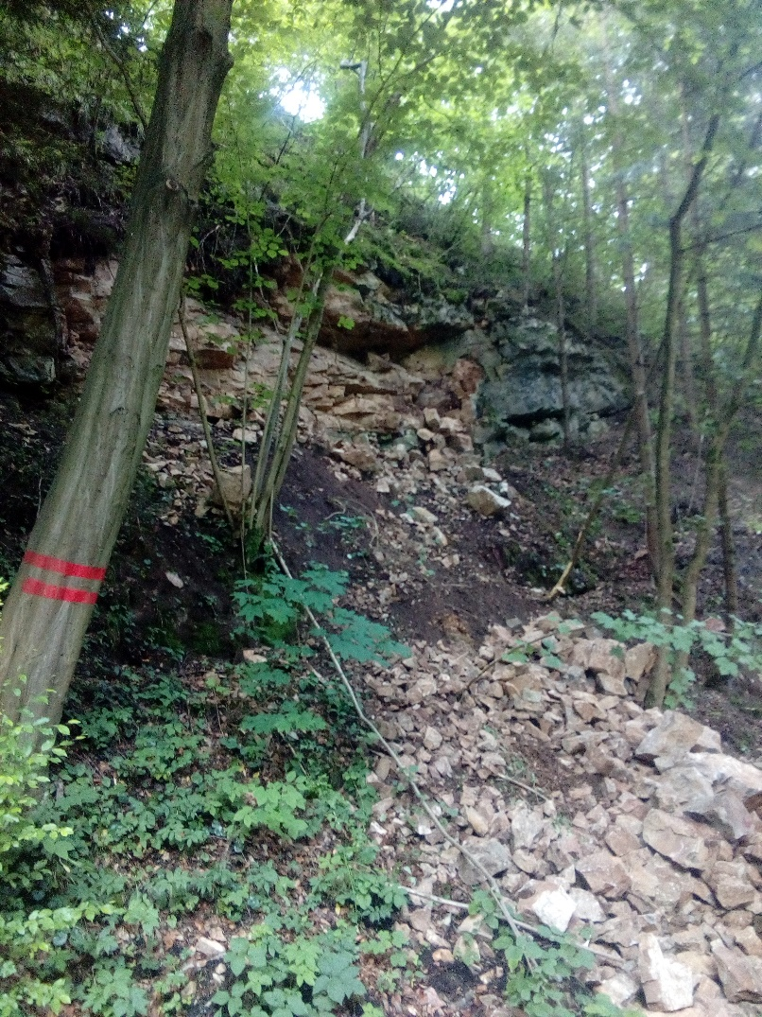

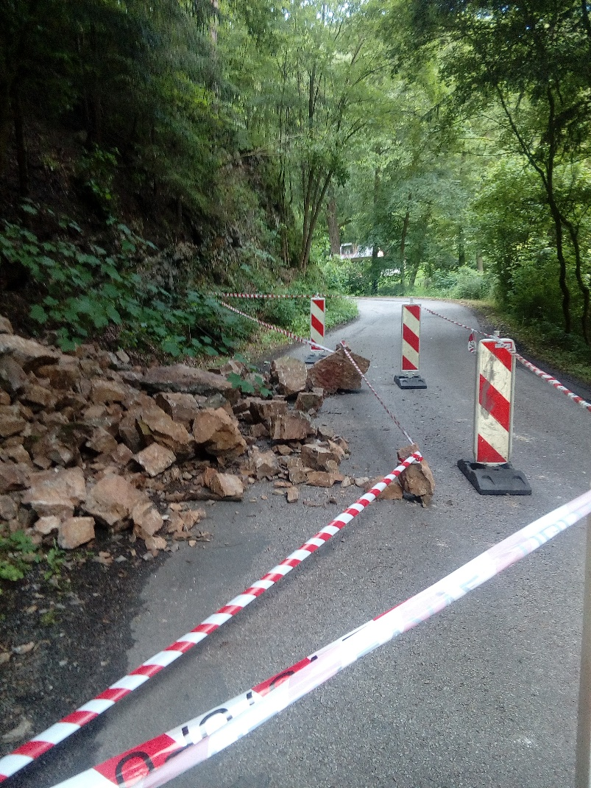

Zpracoval: Karel Motal

